2024年重庆市黔江实验中学校中考一模物理试题
(全卷共四大题，满分80分，与化学共用120分钟)
一、选择题(本题共8个小题，每小题只有一个选项最符合题意，每小题3分，共24分. )
1. 下列物理量最接近实际的是( )
A. 人体的正常体温约42℃ B. 一个实心球的重力约20N
C. 中学生的手掌宽度约40cm D. 我国家庭电路的电压约22V
2. 下列事例描述正确的是( )
A. 仙女山大草原的积雪慢慢熔化，需要吸收热量
B. 衣柜中的樟脑丸逐渐变小，是发生了凝华现象
C. 将“便利贴”贴在作业纸上，利用了分子间的斥力
D. 严冬，人们搓手取暖是利用热传递来增加手掌内能
3. 如图所示的事例，由于光的直线传播形成的是( )
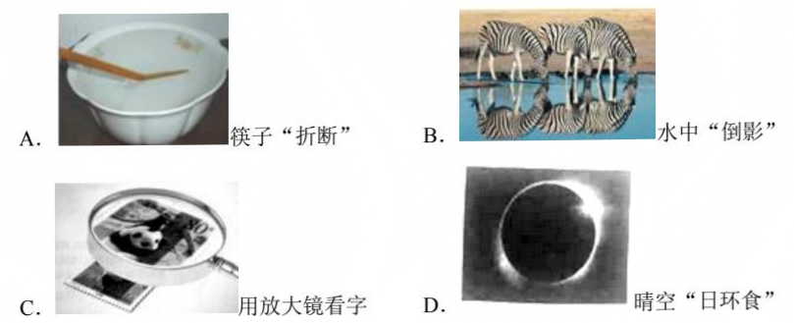
4. 下列说法中，正确的是( )
A. 长期不使用的电视机，不用切断电源
B. 发现有人触电，应立即断开电源总开关
C. 小磁针的N极和磁铁的S极相互排斥
D. 通电螺线管两端的极性跟电流方向无关
5. 如图所示，下列描述正确的是( )
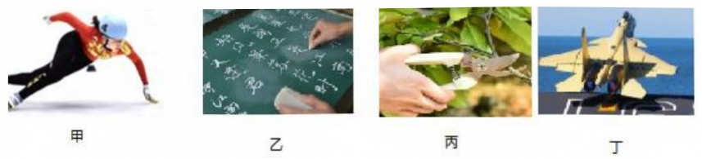
A. 图甲中，滑冰运动员滑行过程中没有惯性
2021 级 2024春第一次中考模拟测试 物理第1页 共 6页
B. 图乙中，用力压住粉笔写字是为了减小摩擦力
C. 图丙中，园艺工人修剪花枝的剪刀属于省力杠杆
D. 图丁中，飞机起飞利用了空气流速大压强大的原理
6. 某种电子测温枪靠近被测者额头，闭合测温开关S₁，只有热敏电阻R工作。测温枪的显示屏显示被测者温度；在环境光线较暗看不清示数时，再闭合开关S₂，显示屏补光灯泡L发光； 在测温开关 $S₁$断开时闭合开关S₂，灯泡L不发光。关于热敏电阻R与补光灯泡L在电路中的连接方式，图中的电路符合要求的是( )
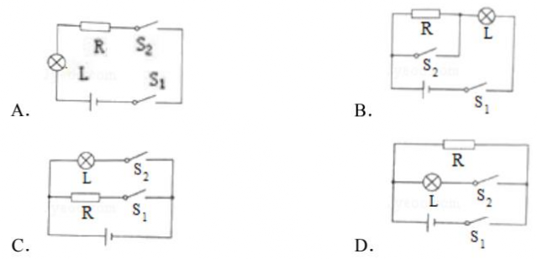
7. 如图所示，是某建筑工地使用的一种起重机的滑轮组。一次提升货物A的质量为 $2.7×10³kg.$30s内货物A被匀速提升了3m，动滑轮的重为 $3×10³N$(不计起重机钢绳重和切摩擦) 。下列分析中正确的是( )
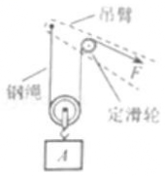
A. 钢绳自由端的移动速度为0.1m/s
B. 拉力F的功率为 $1.5×10³W$
C. 滑轮组的机械效率为90%
D. 钢绳的拉力F的大小为 $1.0×10⁴N$
8. 如图甲所示的电路，电源电压不变，L是标有“4V”字样的灯泡。定值电阻R的阻值为60Ω，两个电流表的量程均为0~0.6A，电压表的量程为0~15V. 图乙是小灯泡L的电流随其电压变化的图象。当S闭合。S₁，S₂断开，将滑片P移到变阻器R的中点时，小灯泡L恰好正常发光，电压表示数为5V. 下列说法正确的是( )
A. 电源电压为5V
B. 变阻器R的最大阻值为10Ω
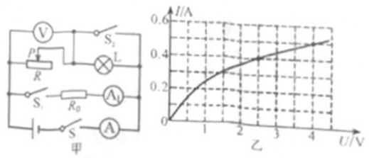
C. 移动滑片P，当灯泡L的功率为1W时，变阻器R接入的阻值为6.25Ω
D. 当S, S₁, S₂都闭合, 为保证电路安全, 变阻器R消耗的最大功率为4.05W
二、填空作图题(本题共6个小题第14小题作图2分.其余每空1分，共12分)
9. 英国科学家 总结了伽利略等人的研究成果概括得出：一切物体在没有受到力的作用时，总保持静止状态或匀速直线运动状态。1643年6月，意大利科学家托里拆利最早通过实验测量出了 的值
2021 级2024 春第一次中考模拟测试 物理 第2页共6页
10.人唱歌时歌声是声带的 产生的，区分不同人说话的声音，主要是通过 辨别。
11. 举世闻名的三峡水利枢纽工程的船闸实现了上下游通航，船闸的工作利用了 原理，轮船在闸室中前进时，若以河岸为参照物，该轮船是 (选填“运动”成“静止”)的。
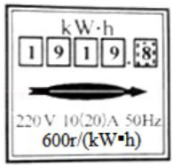
12. 如图所示，是小静同学观察到自家电能表的情况，其显示的示数为kW·h. 他关掉其它用电器，只让电饭锅处于加热状态工作，观察到电能表的转盘在8min内用好转动了72转。则他家的电饭锅加热时的电功率为W。
13. 甲、乙为两个质量分布均匀的实心圆柱体放置在水平桌面上，沿着水平方向，切去上部分，剩余部分对桌面的压强p与切去部分高度△h的关系如图所示，已知甲的密度为 $4.0×$ $10³kg/m³.$则圆柱体甲的高度为 cm. 当它们被切去高度均为12cm，将各自被切去部分放置在另一个圆柱体剩余部分的上表面时，甲剩余部分和乙切去部分的组合体对桌面的压强为p₁. 乙剩余部分和甲切去部分的组合体对桌面的压强为p₂，且p₁：p₂=3：2，则甲、乙圆柱体的底面积之比为 。
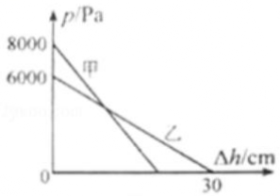
14. 请按要求完成下列作图：
(1) 如图所示，请画出平行于主光轴的入射光线AB经凸透镜折射后的光线。
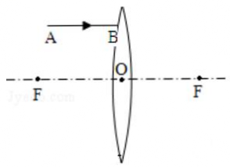
(2)如图所示硬棒OB能绕支点O转动，A处用绳子拉住固定在墙壁上。请画出拉力F的力臂(用L表示)。
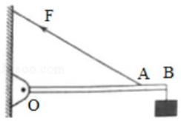
三、实验探究题(本题共3个小题，第15小题6分，第16小题8分.第17小8分，共22分)
15. 小明完成了下列实验，请按要求完成下列问题：
(1)他在利用图1的装置探究“平面镜成像特点”的实验中。应选取一块 (选填“厚”或“薄”) 玻璃板竖直放置在铺有白纸的水平木板上：为了比较像和物体的大小关系，应选取两支
2021级2024春第一次中考模拟测试 物理 第3页 共 6页
(选填“相同”或“不同”)的蜡烛：探究中，在蜡烛所成像的位置放置一块光屏，光屏上不能承接到蜡烛的像，说明平面镜成的是 (选填“虚”或“实”) 像。
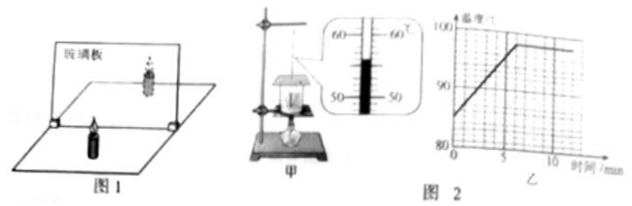
(2) 他在做“观察水的沸腾”实验中某时刻观察到温度计示数如图2甲所示，则此时水的温度为 ℃；根据记录数据画出加热过程中水的温度与时间关系图象如图2乙所示，分析图象可知，被测水的沸点是 ℃，水在沸腾过程中温度 (选填“升高” “降低”或“不变”)。
16. 小倩同学在探究“电流与电压关系”的实验中，选用器材有：学生电源(电压恒为4.5V)、电流表、电压表、定值电阻R、开关S、导线若干和标有“50Ω0.5A”字样滑动变阻器R' 。
(1)用笔画线代替导线，将图甲中的电路连接完整。 (要求：滑片P向D端移动时，电路中的电流变大，且导线不能交叉。)
(2)连接电路时，开关必须 (选填“断开”或“闭合”)。在电路连接完整后，闭合开关S前应将滑动变阻器的滑片P移到 (选填“A”或“B”) 端。
(3) 闭合开关S后，移动滑片P时发现电压表无示数，电流表有示数且不断变化，则电路故障可能是定值电阻R发生了 (选填“断路”或“短路”) 。
(4)排除故障后闭合开关S，移动滑片P，当电流表的示数为0.28A时，电压表指针位置如图乙所示，则定值电阻R的阻值为 Ω. 多次改变滑动变阻器滑片P的位置，记录的实验数据如表：
实验次数 | 1 | 2 | 3 | 4
电压U/V | 1.0 | 1.4 | 2.0 | 2.4
电流I/A | 0.10 | 0.14 | 0.20 | 0.24
根据实验数据分析，可初步得出结论：在电阻一定的情况下，通过导体的电流与这段导体两端的电压成 比。
(5) 在实验过程中，滑动变阻器R'接入电路的阻值不得小于 Ω。
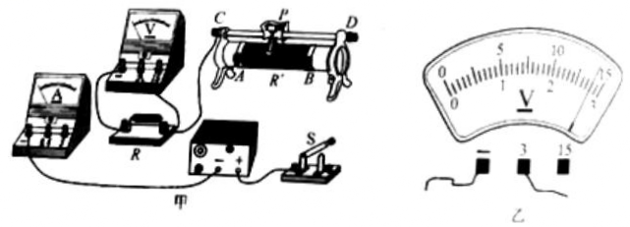
17. 小铭在学校期间，使用一种医用免洗洗手液对手部进行消毒过程中，闻到了浓浓的酒精味看到该液体流动性较差。查看瓶身上的说明后，确定这种洗手液主要成分为75%的酒精。于是，小铭所在的兴趣小
2021级2024春第一次中考模拟测试 物理 第4页 共 6页
组对这种洗手液的密度进行了测量。
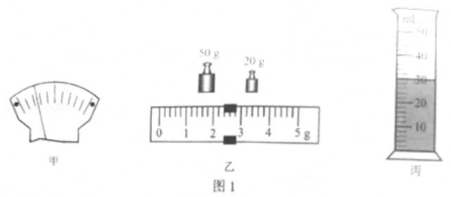
(1)实验前，将托盘天平放在 工作台上，游码移到标尺的“0”刻度线处，指针静止在如图1甲所示位置，此时应将右端的平衡螺母向 (选境“左”或“右”) 调节，使天平平衡。
(2)将盛有适量洗手液的烧杯放在天平的左盘，天平重新平衡时，右盘所加砝码及游码位置如图1乙所示，烧杯和洗手液的总质量为 g；将烧杯中的部分洗手液倒入量筒，测得烧杯和剩余洗手液的总质量为42.4g； 经过一段时间后，观察到量筒内的液面如图1丙所示，则量筒内洗手液的体积为mL, 这种洗手液的密度为 g/cm³。
(3) 小铭对洗手液的密度测量结果有疑感，回到家后利用电子秤、烧杯、细线和一个实心铝块等器材再次对这种洗手液的密度进行测量。具体做法如下：
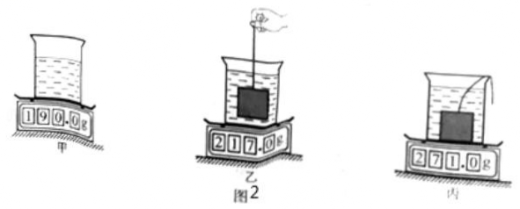
①在烧杯中倒入适量洗手液放置在电子秤上(如图2甲)；
②将系好细线的铝块缓缓浸没到洗手液中保持静止(如图2乙) ，洗手液未溢出；
③将铝块缓慢沉底后松开细线(如图2丙) 。则这次测得洗手液的密度为 g/cm³，对前后两次实验进行分析，发现在 (选“学校”或“家”)所测洗手液密度的结果更接近真实值，造成另一次密度测量结果与真实值的差异较大的原因可能是 。 (已知铝块的密度为 $2.7g/cm³,$不计细线质量，细线和正方体均不吸收洗手液)
四、论述计算题(本题共3个小题，第18小题6分第19小题8分，第20小题8分，共22分. 解答应写出必要的文字说明步骤和公式，只写出最后结果的不能得分.
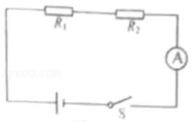
18. 如图所示，电源电压不变，定值电阻R₁阻值为10Ω，定值电阻R₂阻值为20Ω. 当开关S闭合后,电流表示数为0.2A. 求:
(1) R₁两端的电压;
(2) 在10s内, 电流通过R₂做的电功。

2021级2024春第一次中考模拟测试 物理 第5页 共 6页
19. 如图所示，底面积为 $200cm²、$重为10N的薄壁柱形容器，放在水平桌面上，把边长为10cm的实心正方体A(不吸水)，用细线悬挂固定在容器正上方静止时，正方体A有 $\frac{3}{5}$的体积漫入水中，此时容器内水深12cm，已知正方体A的密度 $ρ_{A}=3.0g/cm^{3}.$求:
(1) 水对容器底部的压强；
(2) 正方体A受到的浮力大小；
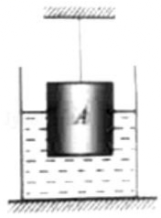
(3) 解开细线，将正方体A缓缓放入水中，待正方体A静止后(容器中的水未溢出)，容器对桌面的压强。

20. 小明家用电火锅烹饪烤肉，肉烤熟后立即将电火锅调至“低温档”，一段时间后锅内热油仍向外飞溅，容易烫伤家人。小明断开电源，看到电火锅铭牌的主要参数如图甲所示；打开底盖，发现其工作电路原理如图乙所示，R₁、R₂为阻值未知的电热丝。为了对烤熟的食物保温，同时避免锅内热油向外飞溅，小明对电火锅的工作电路进行了改进，可以分别实现“高温档” “低温档”或“保温档”功能，改进后的电路原理如图丙所示。求：

额定电压 | 220V
高温档 | 1100W
低温档 | 880W
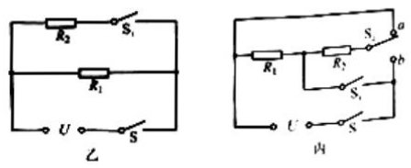
甲
(1) 电火锅使用“高温档“正常工作时电路中的电流；
(2)在图丙中，当S闭合，S₁断开，S₂接b，电火锅处于“保温档”，该状态下电火锅正常工作时消耗的电功率；
(3) 用电高峰时电路的实际电压降为198V. 向锅内装2kg温度为 $25°C$的水，用高温档”连续工作100s，水温升高到35℃，这时电火锅的加热效率η是多少?[已知水的比热容 $c_{衣}=4.2×{10}^{3}J\left(kg⋅{}^{∘}C\right),$电热丝的电阻不随温度变化，水吸收的热量跟电火锅消耗的电能的比值叫做加热效率]

2021级2024春第一次中考模拟测试 物理 第6页 共 6页

